Седунова Елена Витальевна, учитель русского языка и литературы
МОУ «Средняя общеобразовательная школа №5» г. Вологды

Приёмы развития функциональной грамотности школьников на уроках литературы на примере изучения рассказа Ю.М. Леднева «Муська»

И Концепция модернизации российского образования, и Федеральные государственные образовательные стандарты устанавливают новые требования к результатам освоения обучающимися образовательных программ. Современное обучение предполагает не просто достижение учениками определённого уровня предметных знаний, умений и навыков, а формирование ключевых компетенций, которые позволят школьникам применять полученные навыки и способы действия для решения практических задач. Поэтому в настоящее время в обучение всё интенсивнее входят приёмы формирования «функциональной грамотности».
Функциональная грамотность – это способность применять приобретённые знания, умения и навыки для решения жизненных задач в различных сферах. «Основными составляющими функциональной грамотности являются способность человека действовать в современном обществе, решать различные задачи, используя при этом определенные знания, умения и компетенции».[2] Это уровень образованности, который может быть достигнут обучающимися за время обучения в школе и предполагает успешную адаптацию человека в социуме.
Чтобы сформировать функциональную грамотность учеников, учителю прежде всего необходимо создать оптимальные условия для восприятия текста, его понимания обучающимися и творческого преобразования. «Читательская грамотность позволяет человеку понимать, оценивать тексты, размышлять о них и заниматься чтением для того, чтобы достичь своих целей. Такое функциональное чтение предполагает три единства: понимание, осмысление, рефлексия формы и содержания».[3] На уроках литературы можно использовать различные приёмы, которые способствуют не только формированию коммуникативной компетенции, развитию творческой активности, но и учат школьников отстаивать свою точку зрения, применять полученные знания на практике, помогают добиться глубокого понимания материала и формируют ценностно-смысловые ориентиры.
Представляем опыт применения приёмов, способствующих развитию функциональной грамотности обучающихся, на уроке литературы, посвященном изучению рассказа Ю.М. Леднева «Муська» (6 класс).
Для урока разработан рабочий лист (См. Приложение №1), который сам по себе представляет комбинированный текст. Комбинированные тексты соединяют в себе элементы сплошного и несплошного текстов.[3] Обучающиеся очень любят работать с рабочими листами, их интересно смотреть, читать, так как информация полифонична по способу презентации материала. В них есть и графический компонент, и собственно текст, а информация носит взаимодополняющий характер.
На этапе знакомства с автором (учащиеся впервые изучают творчество Ю. Леднева) предлагается работа с мультимедийным текстом - видеороликом. Посмотрев видео, восприняв на слух информацию о писателе, учащиеся, работая в парах, заполняют кластер на рабочих листах урока (кластер является приемом графической систематизации материала, формирующим умение выделять смысловые единицы текста и графически оформлять их в определенном порядке). Ученикам нужно извлечь нужную информацию, чтобы определить основные темы произведений Ю.М. Леднева и ответить на вопрос, как писатель связан с Вологдой. Одна пара учащихся затем озвучивает ответ. Остальные оценивают полноту и правильность выполнения задания. При необходимости дополняют. Таким образом мы формируем умение воспринимать текст на слух, выделять главное и представлять информацию в сжатом виде, преобразуя в схему.
Тему рассказа, с которым предстоит познакомиться на уроке, поможет определить и сформулировать «Друдл» (этот приём способствует развитию креативного мышления и творческого воображения) - визуальная загадка, минималистический рисунок, который учитель очень быстро может нарисовать на доске. Ученики высказывают свои предположения, ассоциации, могут дорисовать картинку, чтобы получилось изображение. Для данного урока был использован такой рисунок: сердечко, а над ним два угла вершинами вверх, напоминающие кошачьи уши. С помощью друдла выходим на тему любви к животным.
Начинаем знакомство с текстом рассказа «Муська» Ю.М. Леднева с анализа заглавия и подбора ассоциаций. Ученики предполагают, что, скорее всего, речь пойдёт об обычной кошке, очень простой, может быть, даже деревенской, т.к. имя у неё соответствующее.
Рассказ читает учитель (См.Приложение №2). Так создаётся необходимое эмоциональное воздействие. Ученики зрительно работают в это время с печатным текстом.
В работе с небольшим по объёму произведением лучше всего для осмысления содержания подходит приём «Чтение с остановками». Первую делаем после прочтения 1 части рассказа. Обучающимся предлагается извлечь информацию из текста и написать продолжение фразы «Протасьевна живёт при больнице, потому что…» (Ей не хотелось возвращаться в деревню, а квартиру в городе не давали.)
После чтения следующего отрывка (до слов «…и было всё всегда стерильно») ученики с помощью ключевых слов характеризуют санитарку Протасьевну и главного врача больницы, в которой она работает, Аркадия Абелевича (стирально – стерильно). Это задание связано с извлечением информации и её анализом.
Снова обращаемся к тексту рассказа. Дочитываем 2 часть до конца. Осмысление содержания рассказа происходит в ходе ответов на проблемный вопрос. Обучающиеся рассуждают, правильно ли поступил главврач, приказав убрать животных из больницы? (Ученики обычно делятся на две группы, отвечая на этот вопрос: одни утверждают, что врач должен был пожалеть котят, другие считают, что он проступил правильно, т.к. в медицинском учреждении должны соблюдаться санитарные нормы.)
Затем предлагаем ученикам предугадать сюжет с помощью приёма прогнозирования. Ученики обмениваются мнениями, как, на их взгляд, поступит Протасьевна, и объясняют своё решение. (Одни ребята предполагают, что Протасьевна заберёт Муську и будет искать другую работу. Многие вспоминают начало текста и фразу, записанную в рабочем листе, и утверждают, что санитарка выполнит приказ главврача, т.к. ей негде будет жить, если она уволится.)
После чтения 3 части просим учеников, вовлекая их в проблемный диалог, дать оценку поступку санитарки, основываясь на собственных моральных представлениях и убеждениях, объяснить, почему она решила избавиться от кошки, попробовать определить, был ли у неё другой выход.
«Активизировать познавательную деятельность обучающихся может способ подачи учебной информации, которая сегодня чаще всего представлена нелинейно, заложена в иллюстрациях, таблицах и схемах».[3] Используем это и работе с рассказом Ю.М. Леднева. Читаем дальше текст рассказа до слов «…в Измайлово пешком пришла?!» Ребятам предлагается задание на рабочих листах урока, связанное с текстом новой природы – с фрагментом карты Москвы. Ученики по точкам геолокации определяют, где парк Измайлово и где Площадь Революции. Пользуясь линейкой, учитывая масштаб карты, выясняют, что Муська прошла более девяти километров, чтобы вернуться к хозяйке.
После знакомства с финалом рассказа Ю. Леднева анализируем прочитанное с помощью вопросов, проверяющих понимание смысла произведения, просим учеников объяснить, почему автор заканчивает рассказ текстом заявления? (Это характеристика Протасьевны. Она приняла окончательное решение.) Определяем, чем необычен текст заявления санитарки. (Он не соответствует нормам делового стиля.) Предлагаем решить практическую задачу - составить текст заявления главврачу от имени героини, соответствующий нормам официально-делового стиля. Ученики работают в парах. Одна пара пишет заявление на доске. Затем проверяем, устраняем недочёты.
Даём учащимся возможность понять, что приведённый текст заявления это и способ речевой характеристики Софьи Протасьевны. Выясняем, что они могут сказать о героине по данному заявлению. (Протасьевна - простая женщина, может, даже не очень хорошо образованная, но её поступками движет милосердие, сострадание и любовь.)
Подводим учеников к мысли о том, что главным персонажем произведения является именно Протасьевна. Почему же тогда рассказ называется «Муська»? (Кошка является проверкой героини на человечность, на нравственность).
Выйти на цель урока и определить идею произведения поможет приём «Облако слов» - это форма визуализации, представляющая собой набор ключевых слов и словосочетаний, написанных разным шрифтом, размером, цветом. Учащиеся выполняют задания в рабочих листах урока, одна пара выносит свой вариант на доску. Затем, опираясь на записанные слова, ученики формулируют идею произведения. (Обычно вспоминают цитату из «Маленького принца» Андуана де Сент Экзюпери: «Мы в ответе за тех, кого приручили!»)
Большое значение для раскрытия творческого потенциала ученика, формирования функциональной грамотности имеют и нетрадиционные формы домашнего задания, которые призваны, с одной стороны, закреплять знания, умения и навыки, полученные на уроке, а с другой стороны, позволяют школьнику проявить самостоятельность, найти решение нестандартного вопроса. В данном случае используем приём интерпретации текста (написание письма герою) и «Ромашку Блума» (опираясь на предложенную схему, нужно составить разные типы вопросов к рассказу Ю. М. Леднева).
Завершает урок рефлексия, в основе которой может лежать приём «Незаконченное высказывание». Ученикам предлагается продолжить фразы:
- Сегодня на уроке я понял(а)…
- Творчество Ю.М. Леднева заинтересовало меня…
- Больше всего мне на уроке понравилось…
Это позволяет определить личное отношение учащихся к изученному материалу.
В рамках формирования читательской грамотности важно научить ученика извлекать информацию, интегрировать, интерпретировать, понимать и анализировать текст.[3] Предложенные приемы дают возможность развивать и совершенствовать творческий потенциал учащихся, повышать вдумчивое отношение к прочитанному, развивать положительное отношение к заданиям творческого и проблемного характера, формировать функциональную грамотность.

Литература
- Дьякова, Е. А. Развитие грамотности чтения как компонента функциональной грамотности в школе / Е. А. Дьякова; под общей редакцией Н. С. Болотновой // Русская речевая культура и текст: материалы XI Международной научной конференции. – 2020. – С. 250–255.
- Ковалева Г.С. Что необходимо знать каждому учителю о функциональной грамотности // Вестник образования России. – 2019. – №16. – С. 32-36.
- Круглова Е.Н. Читательская грамотность как важный индикатор функциональной грамотности// Современные наукоемкие тенологии. – 2023. – №1. – С. 128-132
- Леднев Ю.М. Чивик-чивик. Рассказы для детей. – Вологда, 1999.
- Цукерман Г. А., Ковалева Г. С., Кузнецова М. И. Становление читательской грамотности, или Новые похождения Тяни-Толкая // Вопросы образования. – 2015. – № 1. – С. 284-300.
Приложение№1
Рабочий лист урока

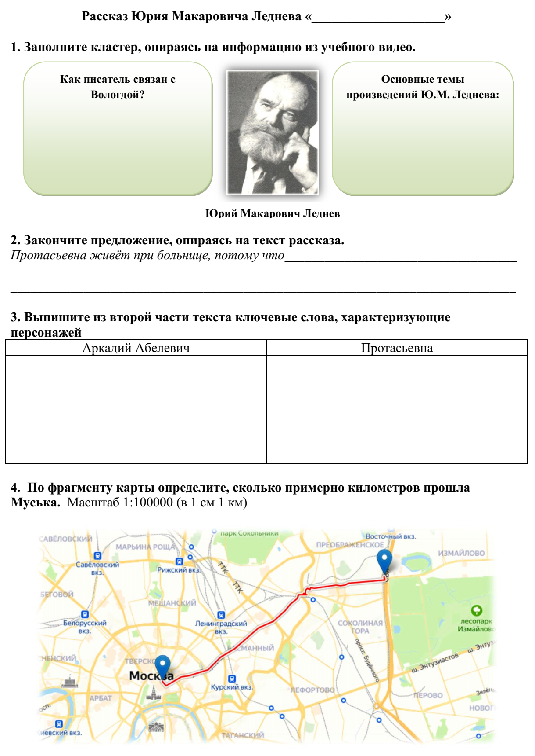

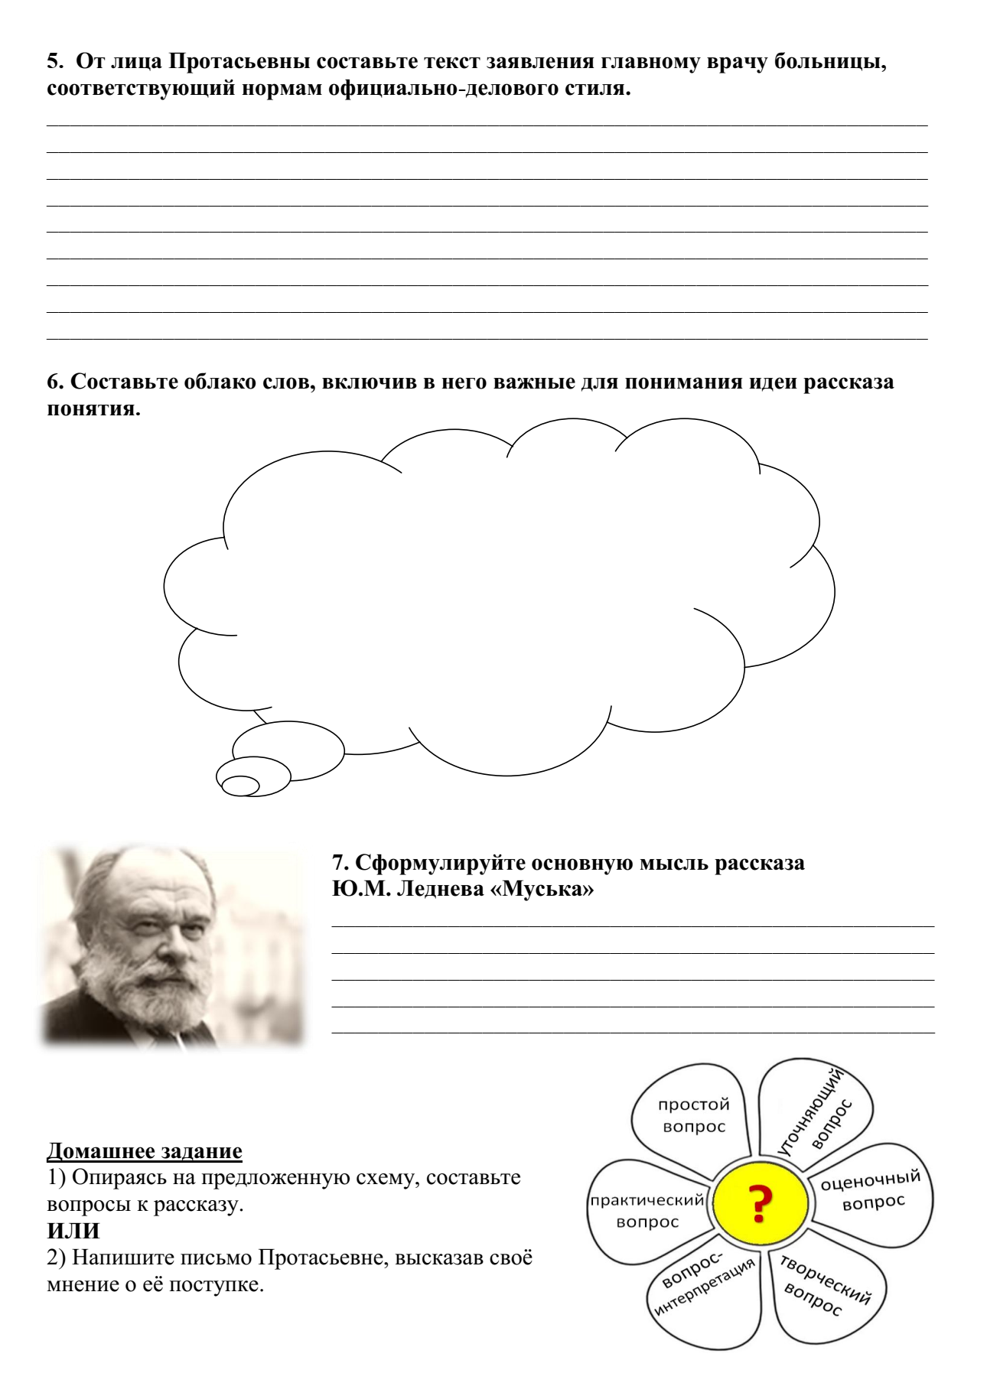

Приложение №2
Текст произведения


